5.1.5S LU Verpackungen - Papierrollen

Thema: Sachrechnen, offene Situation
Material: - Verpackungen von Toilettenpapier
- Je Kind eine Rolle Toilettenpapier
- Kopie mit Angaben einer Verpackung und dem Kassenzettel
- Messinstrumente (Waage, Messband, Meterquadrat)
Quelle: Die Lernumgebung wird in
Hirt, U. und Wälti, B. (2008) Lernumgebungen im Mathematikunterricht (Band 2), Velber,S. 144ff
ausführlich beschrieben (Aufgabenstellung, Sachanalyse, Vorgehen, Kinderdokumente, Hinweise zur Heterogenität)

In einem Skilager mit 5 Übernachtungen verbrauchten 25 Personen 30 Rollen Toilettenpapier. Auf jeder Rolle waren 180 Blatt.

Auf Verpackungen zu Toilettenpapier steht eine Menge Informationen.

1. Notiere sämtliche Zahlenangaben, die auf der Verpackung stehen.

2. Stellt euch einige Fragen, die ihr aufgrund der Zahlen beantworten könnt.
Zum Beispiel:
- Wie viele Rollen werden in einem Klassenlager verbraucht?
- Wie lange ist eine abgewickelte Rolle?
- Wie viele Rollen benötige ich, wenn ich meinen Schulweg auslegen möchte?
- Wie viel Toilettenpapier braucht eine vierköpfige Familie in einem Jahr?

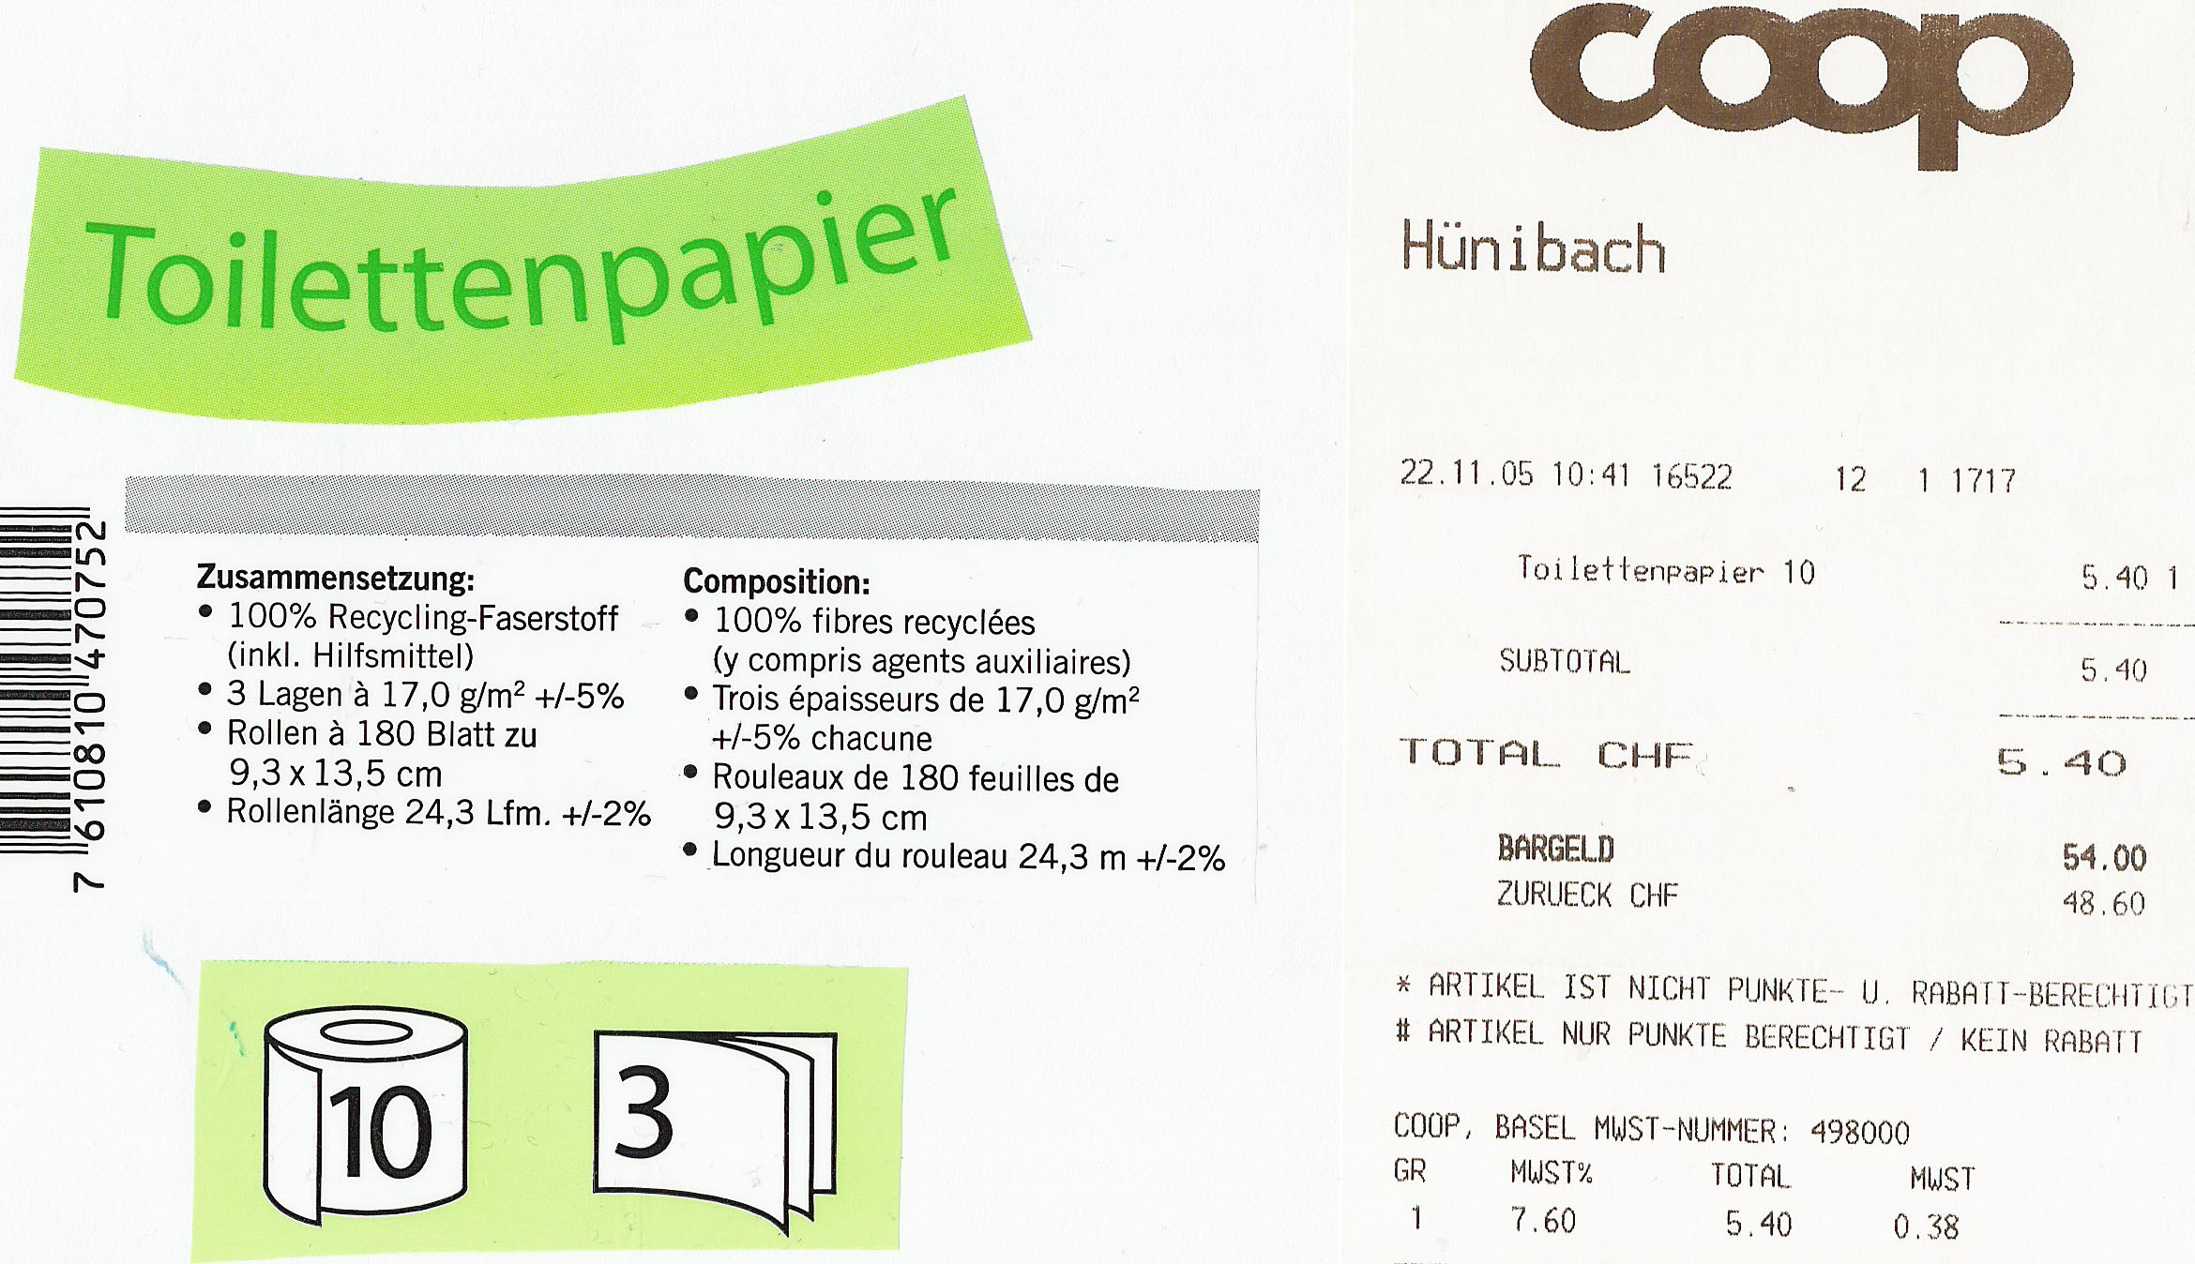

5.1.5S LU | Kriterien | n.e | e | Bemerkungen
Verpackungen  Datum | A Zwei Fragestellungen entwickeln und sie durch Rechnungen mit den zur Verfügung stehenden Zahlen beantworten und den Lösungsweg darstellen.  B Einige Fragestellungen von LernpartnerInnen beantworten. |  |  | Mindestanforderungen
Verpackungen  Datum | +C Eine vorgegebene (komplexe) Rechnung lösen. Beispiel: Wie viele Rollen brauche ich, um den Pausenplatz zu belegen?  +D Eine Fragestellung von ähnlicher Komplexität wie +C formulieren. Die Fragestellung zielt z.B. nach Gewicht oder Distanz ab. |  |  | Erweiterte Anforderungen
Verpackungen  Datum | Gesamtbeurteilung | n.e. / MA / EA

© Kallmeyer / www.zahlenbu.ch

Idee aus: Hirt, U. und Wälti, B. (2008) Lernumgebungen im Mathematikunterricht, Velber

